АДМИНИСТРАЦИЯ
НЕФТЕЮГАНСКОГО РАЙОНА

постановление

20.08.2018 | № 1381-па
г.Нефтеюганск

О подготовке документации по планировке межселенной территории Нефтеюганского района

В соответствии со статьей 45, пунктом 16 статьи 46 Градостроительного кодекса Российской Федерации, Федеральным законом от 06.10.2003 № 131-ФЗ
«Об общих принципах организации местного самоуправления в Российской Федерации», Уставом муниципального образования Нефтеюганский район, постановлением администрации Нефтеюганского района от 22.07.2013 № 1955-па-нпа «Об утверждении положения о порядке подготовки документации по планировке межселенных территорий Нефтеюганского района», на основании заявления акционерного общества фирма «Фрикон» (далее - АО фирма «Фрикон») от 31.07.2018 № 1339-970 п о с т а н о в л я ю:

- Подготовить проект планировки и проект межевания территории (далее - Документация) для размещения объекта:
  - «Площадка складирования леса в районе куста 804 Южно-Тепловского месторождения», в соответствии со схемой размещения объекта, являющейся приложением № 1 к настоящему постановлению.
  - «Площадка складирования леса в районе куста 518 бис Малобалыкского месторождения», в соответствии со схемой размещения объекта, являющейся приложением № 2 к настоящему постановлению.
  - «Площадка складирования леса в районе куста 13 Среднебалыкского месторождения», в соответствии со схемой размещения объекта, являющейся приложением № 3 к настоящему постановлению.
  - «Площадка складирования леса в районе куста 1 Встречного месторождения», в соответствии со схемой размещения объекта, являющейся приложением № 4 к настоящему постановлению.
  - «Площадка складирования леса в районе карьера 1-4 Кузоваткинского месторождения», в соответствии со схемой размещения объекта, являющейся приложением № 5 к настоящему постановлению.
  - «Площадка складирования леса в районе карьера 1-4 Соровского месторождения», в соответствии со схемой размещения объекта, являющейся приложением № 6 к настоящему постановлению.
- Рекомендовать АО фирма «Фрикон» осуществить подготовку Документации для размещения объектов, указанных в пункте 1 настоящего постановления, и предоставить подготовленную Документацию в департамент градостроительства и землепользования администрации Нефтеюганского района
на проверку.
- Департаменту градостроительства и землепользования администрации Нефтеюганского района (Калашников А.Д.):
  - Организовать учет предложений от физических и юридических лиц
о порядке, сроках подготовки и содержании Документации.
  - Осуществить проверку подготовленной на основании настоящего постановления Документации в течение 30 дней со дня поступления Документации
в департамент градостроительства и землепользования администрации Нефтеюганского района на соответствие требованиям пункта 10 статьи 45 Градостроительного кодекса Российской Федерации.
- Настоящее постановление подлежит опубликованию в газете «Югорское обозрение» и размещению на официальном сайте органов местного самоуправления Нефтеюганского района.
- Контроль за выполнением постановления возложить на директора
департамента имущественных отношений – заместителя главы Нефтеюганского
района Бородкину О.В.

Глава района Г.В.Лапковская

Приложение № 1 к постановлению администрации
Нефтеюганского района от 20.08.2018 № 1381-па

Схема
размещения объекта: «Площадка складирования леса в районе куста 804
Южно-Тепловского месторождения»

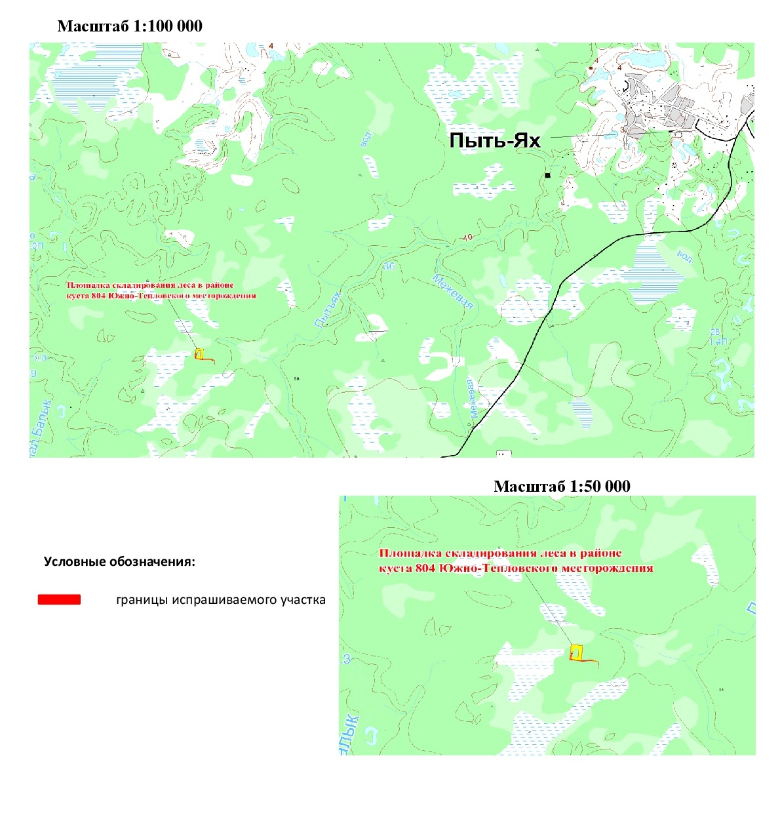

Приложение № 2 к постановлению администрации
Нефтеюганского района от 20.08.2018 № 1381-па

Схема
размещения объекта: «Площадка складирования леса в районе куста 518 бис Малобалыкского месторождения»

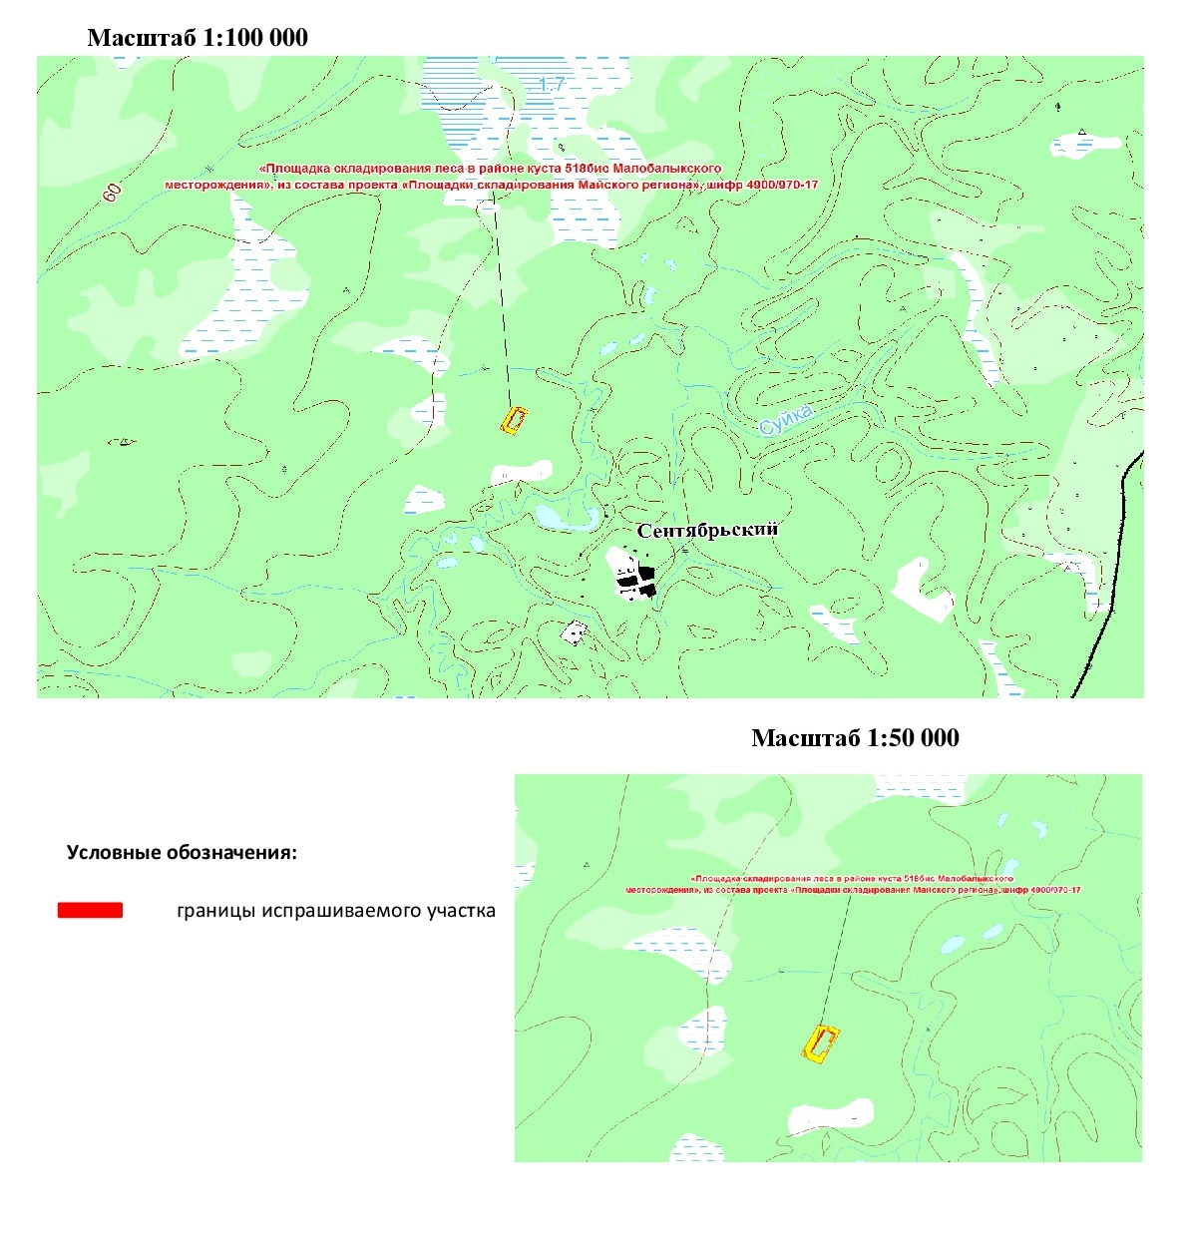

Приложение № 3 к постановлению администрации
Нефтеюганского района от 20.08.2018 № 1381-па

Схема
размещения объекта: «Площадка складирования леса в районе куста 13 Среднебалыкского месторождения»

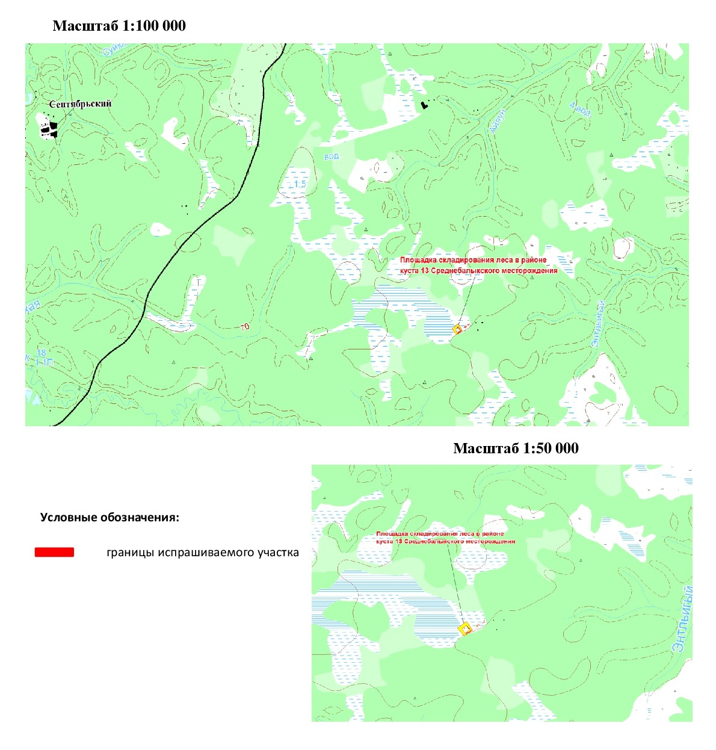

Приложение № 4 к постановлению администрации
Нефтеюганского района от 20.08.2018 № 1381-па

Схема
размещения объекта: «Площадка складирования леса в районе куста 1
Встречного месторождения»

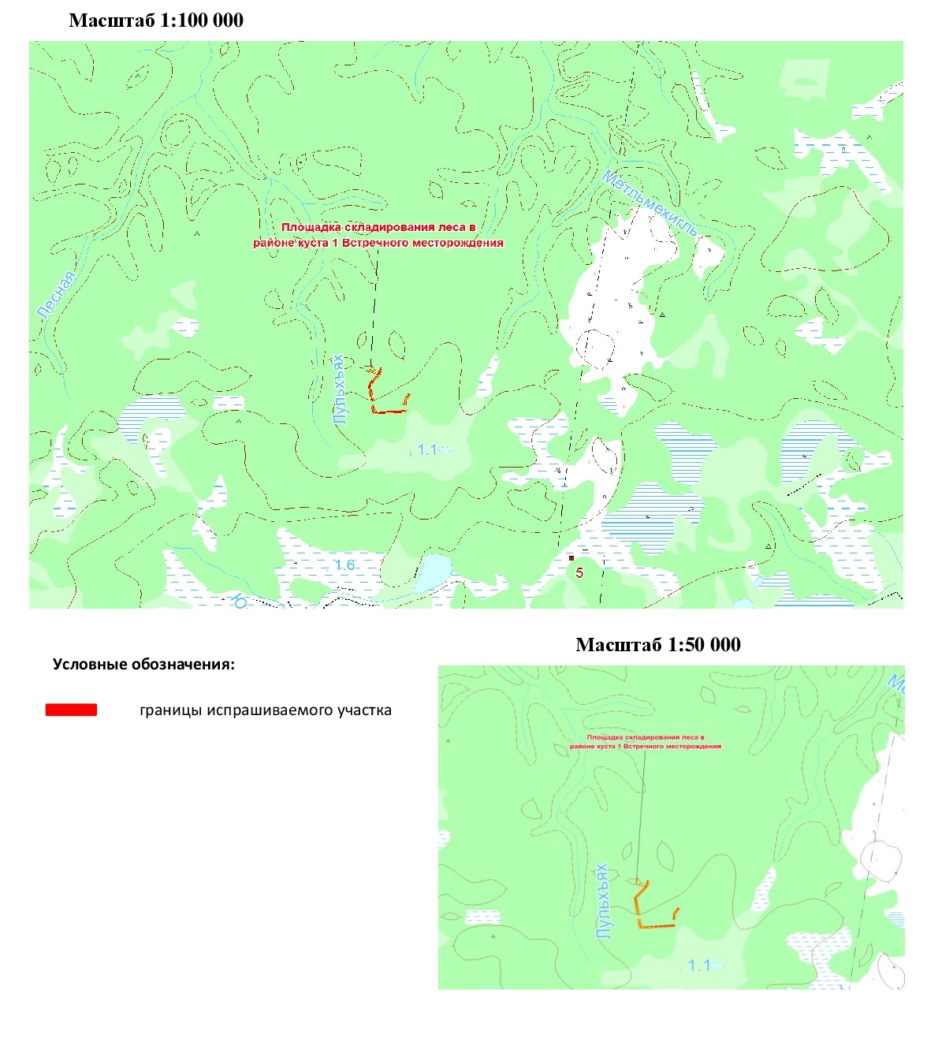

Приложение № 5 к постановлению администрации
Нефтеюганского района от 20.08.2018 № 1381-па

Схема
размещения объекта: «Площадка складирования леса в районе карьера 1-4 Кузоваткинского месторождения»
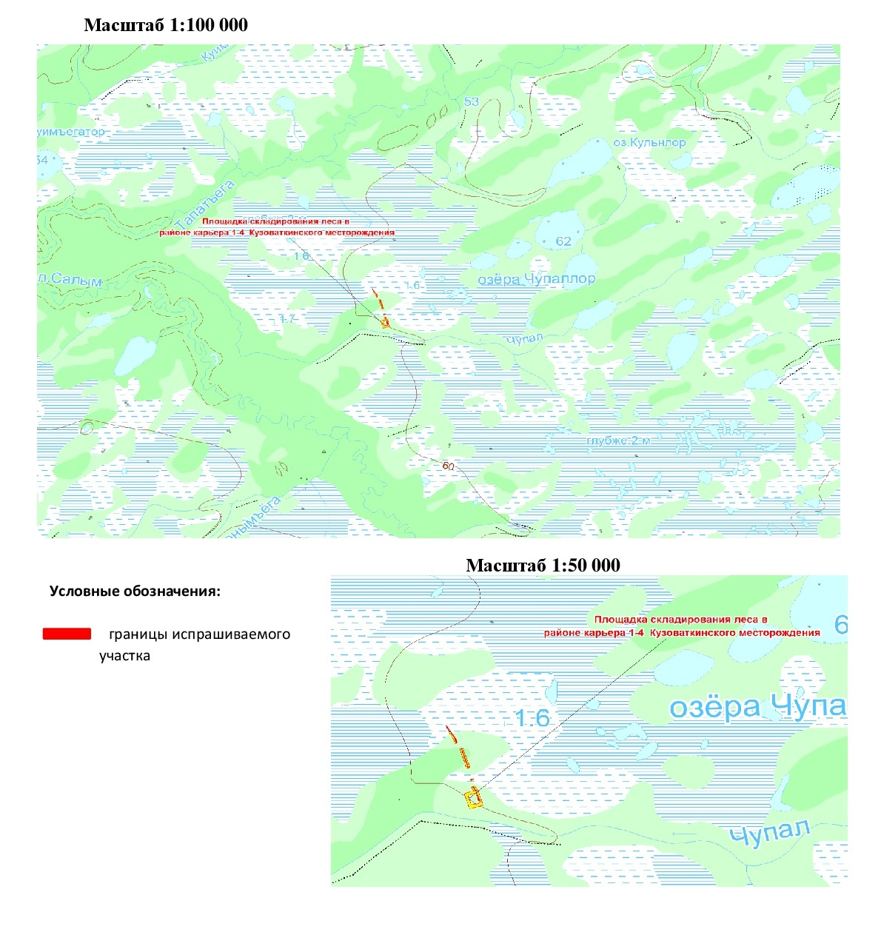

Приложение № 6 к постановлению администрации
Нефтеюганского района от 20.08.2018 № 1381-па

Схема
размещения объекта: «Площадка складирования леса в районе карьера 1-4 Соровского месторождения»

